Башkортостан Республикаhы  Миeкe районы муниципаль районыныn Кoсoгeн ауыл советы ауыл билeмehе  Советы | 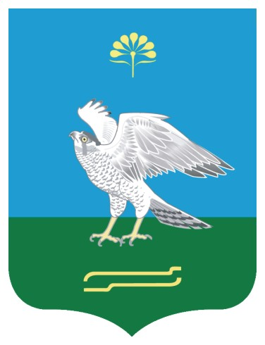 | Совет сельского поселения Качегановский сельсовет муниципального района Миякинский район  Республики Башкортостан
KАРАР РЕШЕНИЕ

О комиссии Совета Сельского поселения Качегановский сельсовет муниципального района Миякинский район Республики Башкортостан по подготовке к утверждению проекта решения « О бюджете Сельского поселения Качегановский сельсовет муниципального района Миякинский район Республики Башкортостан на 2020 год и на плановый период 2021-2022 годов

Совет Сельского поселения Качегановский сельсовет муниципального района Миякинский район Республики Башкортостан р е ш и л:

1.Утвердить комиссию по подготовке проекта решения « О бюджете Сельского поселения Качегановский сельсовет муниципального района Миякинский район Республики Башкортостан на 2020 год и на плановый период 2021-2022 годов» к утверждению в следующем составе:
председатель комиссии - Кадырова Гульнара Раифовна, глава сельского поселения;
заместитель председателя комиссии - Сайфуллин Тагир Рахматуллинович, председатель постоянной комиссии Совета по бюджету, налогам и вопросам собственности;
секретарь комиссии - прокопенко Светлана Алексеевна - депутат от избирательного округа № 8;
члены комиссии:
Мухамадиева Гульшат Фаизовна - избирательный округ № 10;
Газизов Расим Ахсанович- избирательный округ № 1.

Глава сельского поселения Г.Р.Кадырова

с.Качеганово
14.11.2019 года
№ 22

